Qaraqalpaq tilindegi frazeologiyalıq sózlikler
Qaraqalpaq tiliniń frazeologiyalıq sózliklerin dúziw XX ásirdiń ekinshi yarımınan baslandı. Bul, óz gezeginde, qaraqalpaq tili frazeografiyasınıń payda bolıp, til biliminiń, atap aytqanda, qaraqalpaq tili leksikografiyasınıń jeke tarawı sıpatında qáliplesip, rawajlana baslawına tiykar jarattı. Frazeologizmlerdiń mánilerin túsindiriw jumısları qolǵa alına basladı. Bul dáwirde túrkiy tiller frazeologiyası menen frazeografiyası hár qıylı rawajlanıw basqıshlarında boldı.
Ózbek tiliniń frazeologiyası menen frazeografiyasın izertlegen belgili alım B.Yo‘ldashev: «Frazeografiya grekshe phrasis – fraza + grafo jazaman sózlerinen alınǵan bolıp, frazelogiyalıq sózlikler dúziwdiń teoriyalıq hám ámeliy máseleleri menen shuǵıllanatuǵın taraw, leksikografiyanıń jeke bólimi, til biliminiń jańa, az úyrenilgen tarawlarınıń biri dep kórsetedi, onıń ilimiy hám ámeliy frazeografiyaǵa bólinetuǵının atap ótedi, sonday-aq, ózbek frazeografiyasınıń qáliplesiw hám rawajlanıw basqıshların kórsete otırıp, ózbek tilindegi frazeologiyalıq sózliklerdiń túrlerin tómendegishe kórsetedi: 1. Bir tillik frazeologiyalıq sózlikler; 2.Jazıwshı shıǵarmalarınıń frazeologiyalıq sózligi; 3.Ózbekshe-russha frazeologiyalıq sózlikler; 4. Russha-ózbekshe frazeologiyalıq sózlikler; 5.Kóp tillik frazeologiyalıq sózlikler; 6.Folklor shıǵarmalarınıń frazeologiyalıq sózligi; 7.Chastotalı túsindirmeli frazeologiyalıq sózlik; 8.Oqıw frazeologiyalıq sózligi».
Hár bir tilde sózlikler úlken orın tutadı. Sózliklerdiń belgili bir dúziliw tártipleri boladı. Sózler, terminler, frazeologizmler yamasa basqa birlikler sózlikte alfavit tártibinde jaylastırıladı. Sózliklerdiń bir neshe túrleri bar. Olardıń arasında bir tillik, eki tillik hám kóp tillik sózlikler bar. Bul sózliklerde
frazeologizmlerdiń beriliw jolları hár qıylı. Qaraqalpaq tiliniń leksikografiyasında frazeologiyalıq sózlikler áhmiyetli orın iyeleydi.
Qaraqalpaq tiliniń túsindirme sózliginde (bir tillik sózlik) frazeologizmlerdiń mánileri mısallar menen beriledi. Russha- qaraqalpaqsha sózliklerden frazeologizmler de úlken orın iyeleydi. Mısalı, A.Turabaev hám avtorlar jámááti tárepinen dúzilgen eń sońǵı russha-qaraqalpaqsha sózlikte sózlerdiń mánilerin túsindiriwde frazeologizmler paydalanıladı yaǵnıy frazeologiyalıq mánide túsindiriledi.
Qaraqalpaq tiliniń leksikografiyasında frazeologizmlerge qatnaslı tómendegi sózlikler hám qosımsha sıpatında sózlik berilgen miynetler bar.
- S.Naurızbaeva tárepinen alıp barılǵan izertlew qaraqalpaq tiliniń frazeologiyasın úyreniwde oǵada úlken teoriyalıq hám ámeliy jaqtan áhmiyetke iye. Onda bay frazeologiyalıq material tereń ilimiy tallaw menen úyrenilgen. Bul miynette atawısh frazeologizmlerdiń qısqasha sózligi berilgen.
- T.Jumamuratov tárepinen mektep oqıwshılarına arnalıp dúzilgen russha-qaraqalpaqsha frazeologiyalıq sózlikte rus frazeologiyalıq sóylemleri olardıń qaraqalpaqsha awdarmaları yamasa ekvivalentleri menen beriledi, eki tildegi illyustrativlik mısallar keltiriledi, sózlik penen islesiwde metodikalıq kórsetpeler beriledi. Leksikografiyalıq derekler, sonıń menen birge, sózlik sońında belgili adamlardıń aforizmlerge aynalǵan bahalı pikirleri keltiriledi. Bul sózlik joqarıda atap ótilgen tárepleri menen eki tillik sózlik sıpatında qaraqalpaq til bilimi ushın oǵada áhmiyetli.
- J.Eshbaev dúzgen qaraqalpaq tiliniń qısqasha frazeologiyalıq sózliginde dáslep frazeologizmler haqqında túsinik berilip, komponentleriniń semantikalıq birigiwshiligi boyınsha túrleri, sóz shaqaplarına qatnası, qurılısı, naqıl- maqallardan ayırıp turatuǵın ózgeshelikleri, frazeologiyalıq variantlar hám frazeologiyalıq sinonimler, frazeologiyalıq sózliktiń dúziliw tártibi, shártli qısqartıwlar beriledi. Alfavit tártibinde keltirilgen frazeologizmlerdiń mánileri mısallar menen túsindiriledi hám sinonimleri, variantları jáne antonimleri berilip, ádebiyatlar kórsetiledi. Bul sózlik qaraqalpaq til bilimi tariyxında belgili orın iyeleydi.
- G.Aynazarovanıń teńles eki komponentli frazeologizmlerge arnalǵan miynetiniń sońında qaraqalpaq tilindegi teńles eki komponentli frazeologizmler sózligi (dizimi – Yu.B.) keltiriledi. Ilimpazdıń teńles eki komponentli frazeologizmler jáne olardıń leksika-semantikalıq hám stillik ózgesheliklerine arnalǵan monografiyasınıń keyninde de teńles eki komponentli frazeologizmler sózligi (dizimi – Yu.B.) beriledi. Bul miynette qaraqalpaq til biliminde dáslepki mártebe usı frazeologizmler qaraqalpaq tilindegi frazeologizmlerdiń ayrıqsha bir túri sıpatında sistemaǵa túsirildi.
- G.Bekbergenova hám B.Shaniyazov tárepinen dúzilgen qaraqalpaq xalıq naqıl-maqalları menen olardıń inglis hám rus tillerindegi sáykeslikleri – ekvivalentleri berilgen sózlikti de frazeologizmlerge qatnaslı atap kórsetiwdi maqul dep esaplaymız. Sózlikte dáslep qaraqalpaq naqıl-maqalları, keyin olardıń rus hám inglis tilindegi sáykeslikleri beriledi. Sonday-aq, G.Bekbergenova tárepinen dúzilgen frazeologiyalıq sózlikte qaraqalpaq, rus hám inglis tillerindegi frazeologizmlerdiń mánilik sáykesliklerine tiykarlanıp, usı úsh tildegi mánileri óz-ara jaqın esaplanǵan frazeologizmler beriledi. Bul miynetler qaraqalpaq til biliminde úsh tillik sózlikler sıpatında úlken áhmiyetke iye.
- S.Esemuratova tárepinen qaraqalpaq tilindegi nakıl- maqallar hám frazeologizmlerdiń ózbekshe, russha, inglisshe variantları toplamı dúzilip, basılıp shıqtı. Bul qaraqalpaq til biliminde tórt tillik sózlik sıpatında belgili orın iyeleydi.
- Q.Qoshanov, A.Umarov hám G.B. Nurabaeva tárepinen qaraqalpaq mektepleriniń 5-9-klasslarına arnalıp dúzilgen sózlik qaraqalpaq oqıwshılarınıń rus tilindegi frazeologizmlerdiń mánisin durıs túsiniwinde úlken áhmiyetke iye. Q.Qoshanov tárepinen dúzilgen qısqasha russha-qaraqalpaqsha frazeologiyalıq sózlikte rus tilinde ónimli qollanılatuǵın 640 frazeologizm olardıń qaraqalpaqsha ekvivalentleri hám awdarmaları menen berilip, qaraqalpaq tilinde bilim alatuǵın ulıwma bilim beriw mektepleri, licey, kolledj oqıwshıları hám studentlerdiń russha sóylewin bayıtıwda eki tillik frazeologiyalıq sózlik sıpatında áhmiyetli orın tutadı.Eki tillik sózlikler sıpatında bul miynetler tek qaraqalpaq til bilimi ushın emes, al qaraqalpaq tilin úyreniwshiler ushın da kerekli qollanba bolıp esaplanadı.
- Q.Paxratdinov hám Q.Bekniyazov tárepinen dúzilgen qaraqalpaq tiliniń frazeologiyalıq sózliginde (diziminde – Yu.B.) olardıń variantları, sinonimleri, antonimleri beriledi. Keyin usı avtorlar tárepinen frazeologizmlerdiń mánileri túsindirilgen sózlik jáne baspadan shıqtı. Bul sózlik óz ishine qamtıǵan frazeologiyalıq materialları menen bahalı. Bul miynet – házir eń ónimli paydalanılıp atırǵan sózliklerdiń biri..
- Dúziwshileri M.Kalabaea (QMU), M.Qallibekova (QMU), G.Qoyshıbaeva (NMPI), G.Jumaniyazova (QMU Til úyreniw orayı), S.Eskaraeva (QMU), F.Tórebaeva (QMU) bolǵan «ENGLISH-KARAKALPAK IDIOMS» sózligi inglisshe- qaraqalpaqsha eki tillik sózlik bolıp, onda «adamnıń ómiri mene jámiyettegi is-háreketin, tábiyat kórinislerin súwretleytuǵın turaqlı sóz dizbekleriniń altı túri – frazeologiyalıq túyinler, binomiallar, ushırma sózlerge aynalıp, júdá keń qollanılatuǵın frazalar, slengli dizbekler, turaqlı teńewler, sóylewde ushırasatuǵın shtamp sózler» beriledi. Bul sózliktiń te til bilimi ushın áhmiyeti joqarı.
- A.Pirniyazova hám Q.Sársenbaev tárepinen qaraqalpaq til biliminde birinshi mártebe jeke jazıwshınıń – M.Nızanov shıǵarmaları tiliniń frazeologiyalıq sózligi dúzildi hám basılıp shıqtı. Bul – usı tarawdaǵı dáslepki tájiriybelerdiń biri.
Ulıwma, bul sózliklerdiń báriniń de qaraqalpaq tili frazeografiyasında tutqan ornı, áhmiyeti bar.

- S.Naurızbaeva (1972)
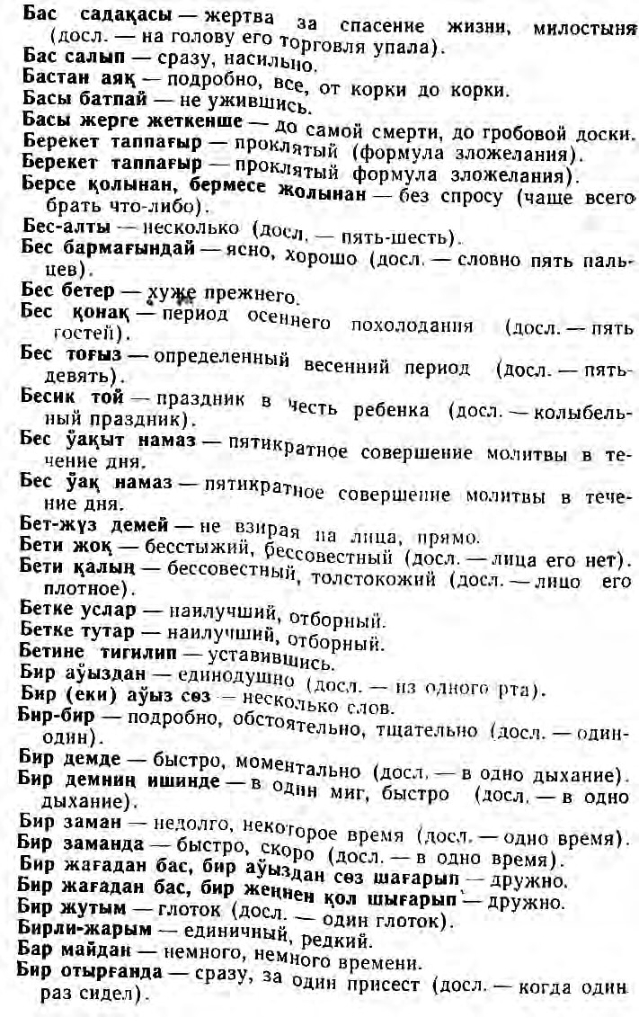
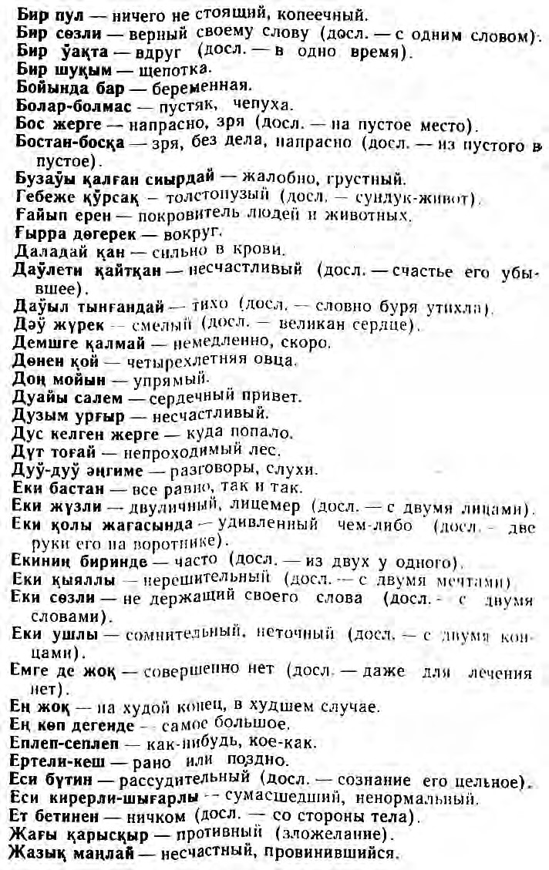
- T.Djumamuratov (1985)
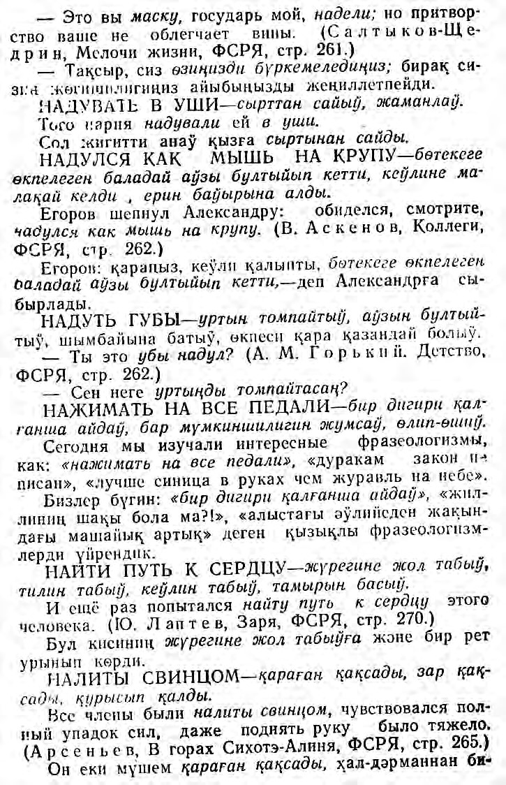
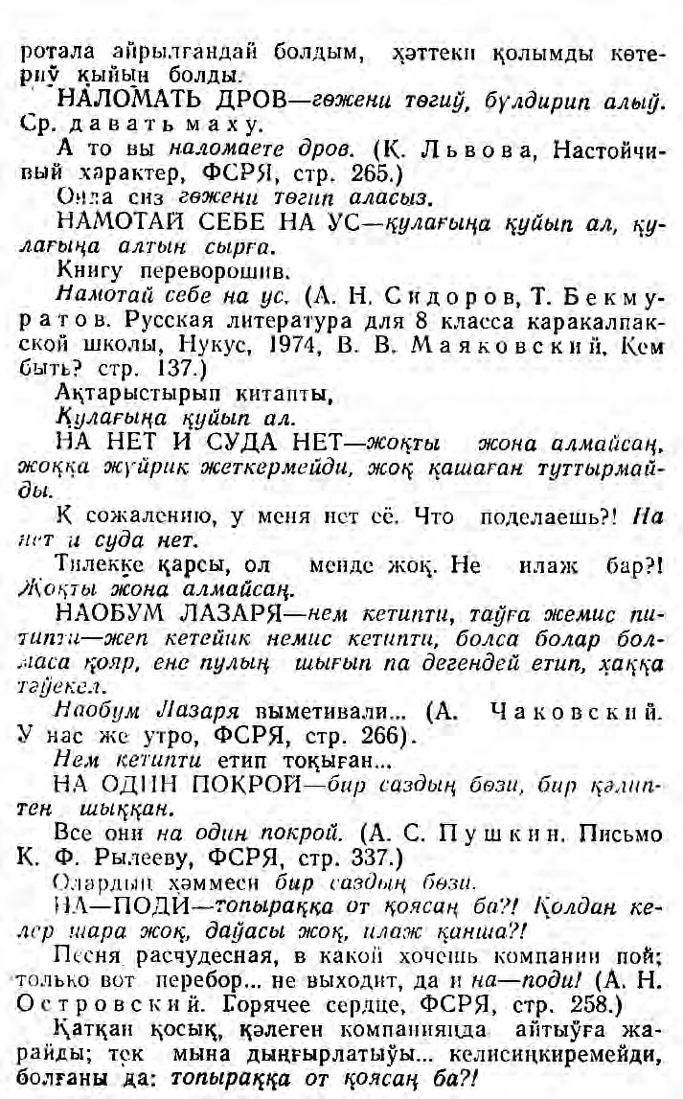
- Eshbaev (1985)
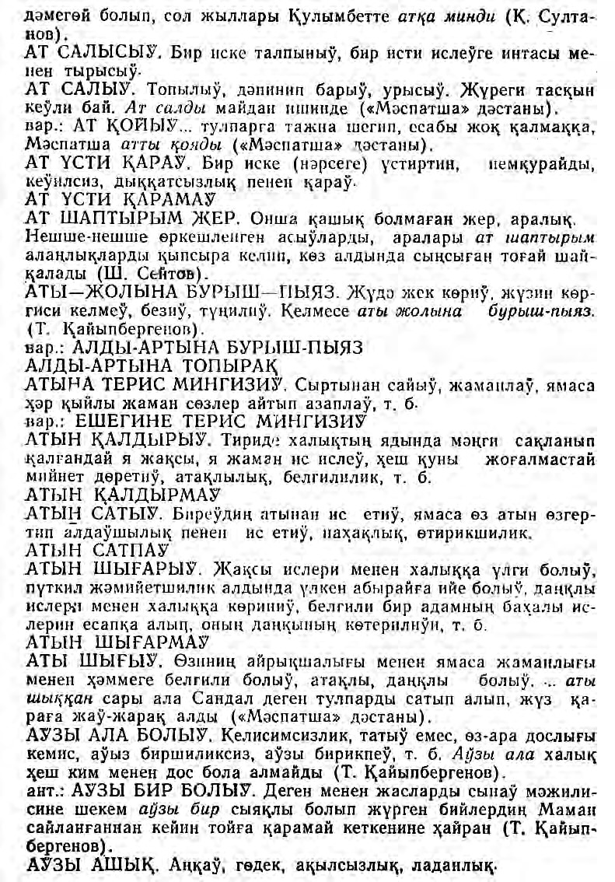
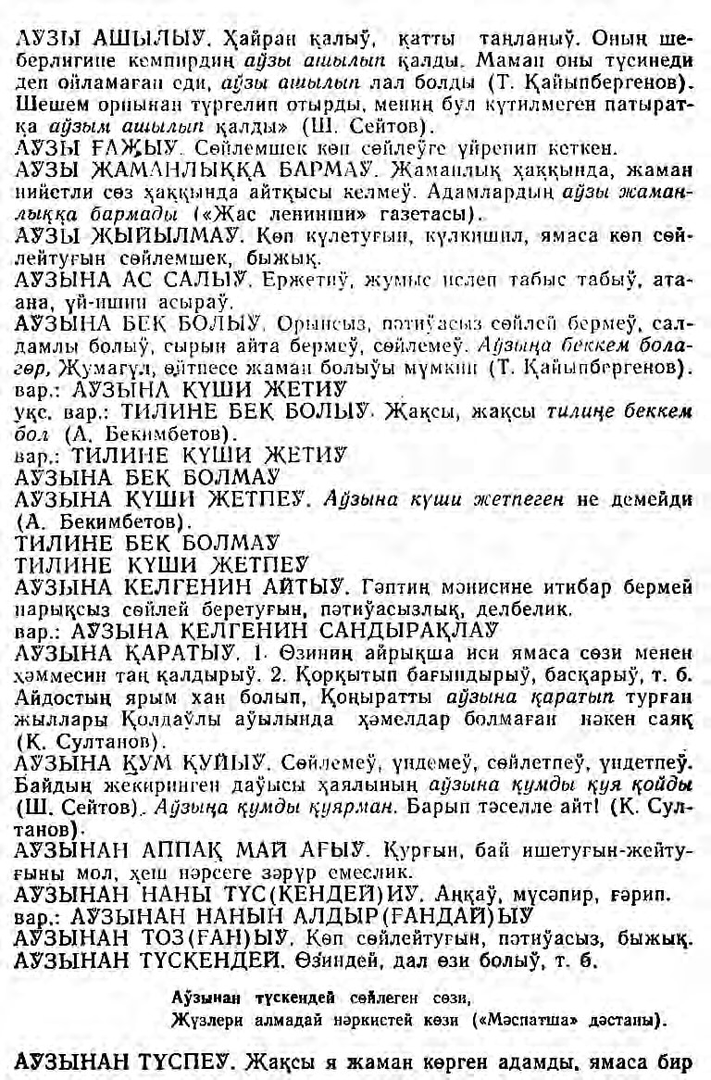
- G.Aynazarova (2005)
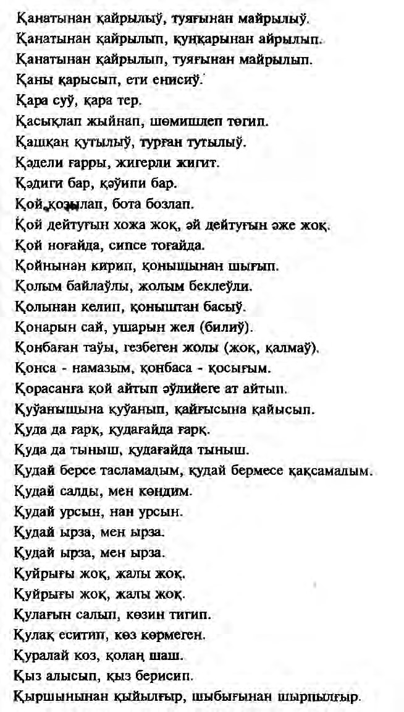
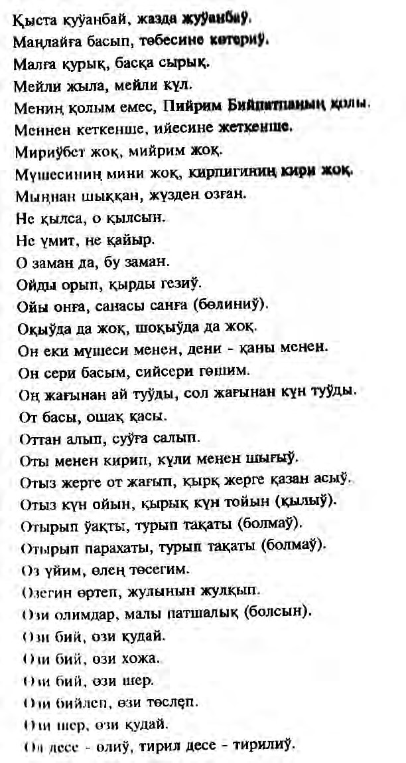
- G.Aynazarova (2015)
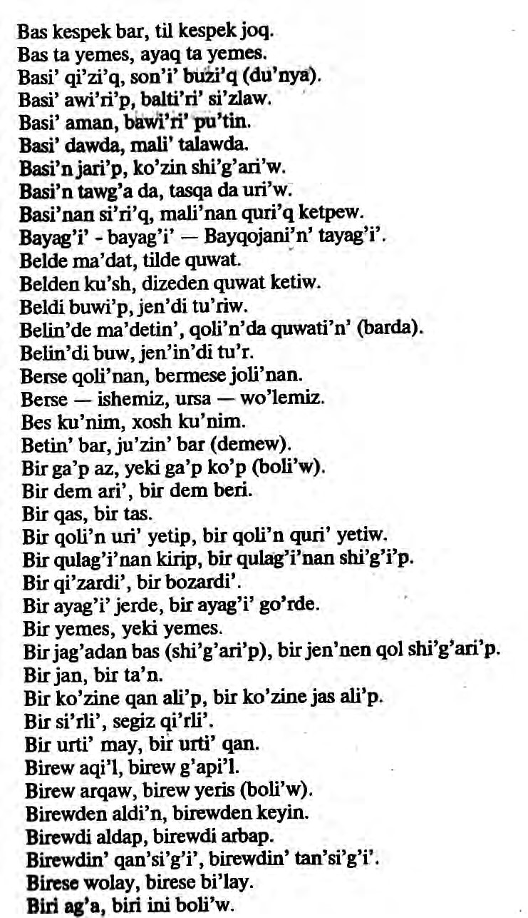
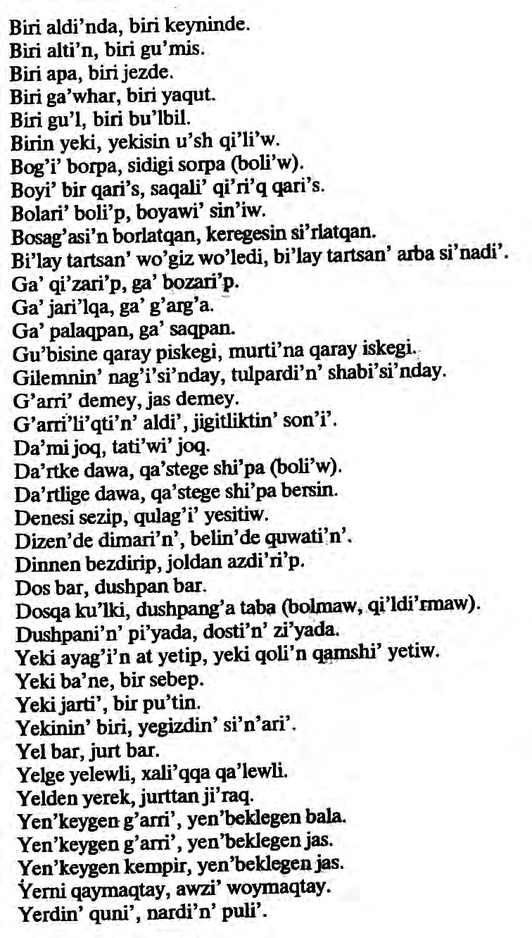
- G.Bekbergenova, B.Shaniyazov (2005)
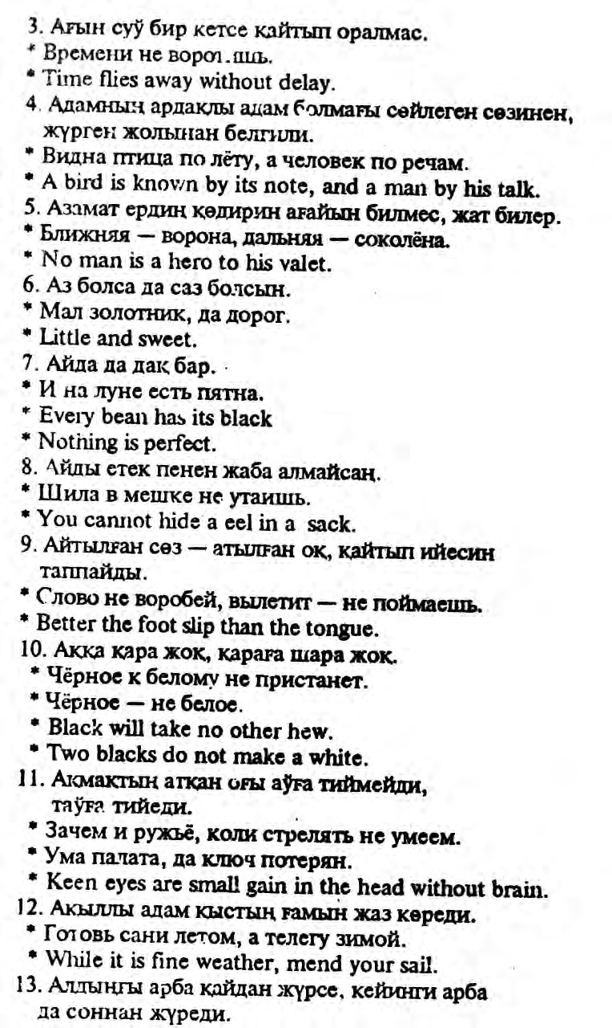
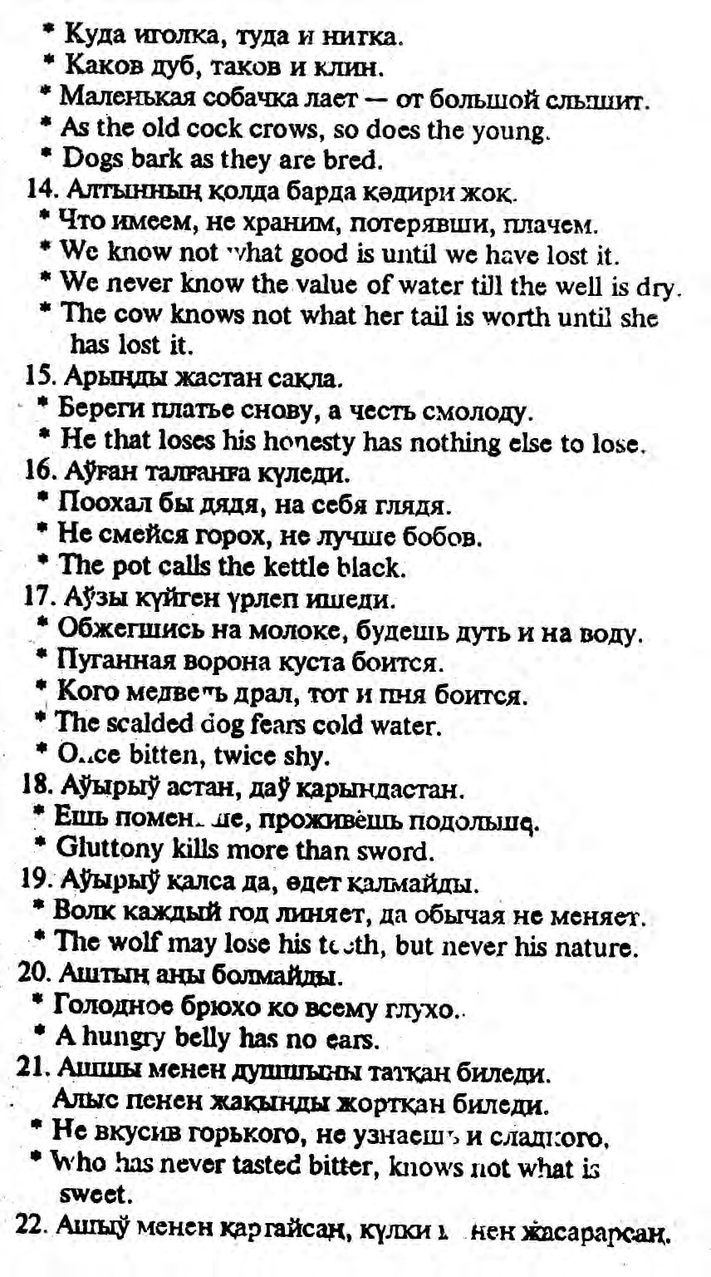
- G.Bekbergenova (2009)
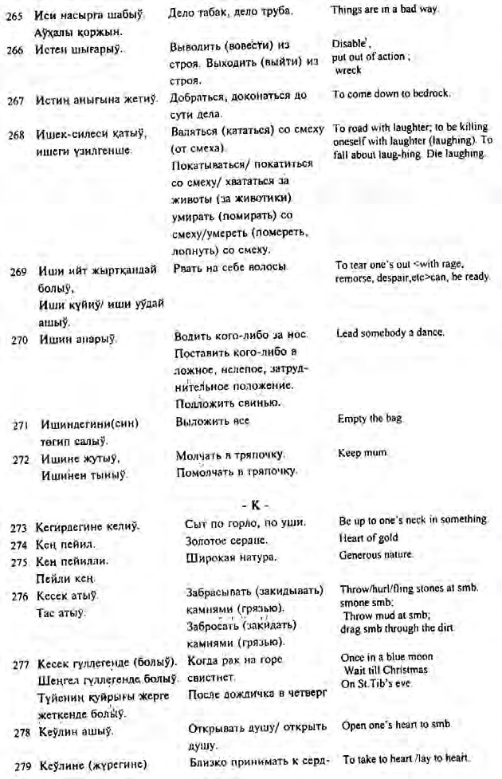
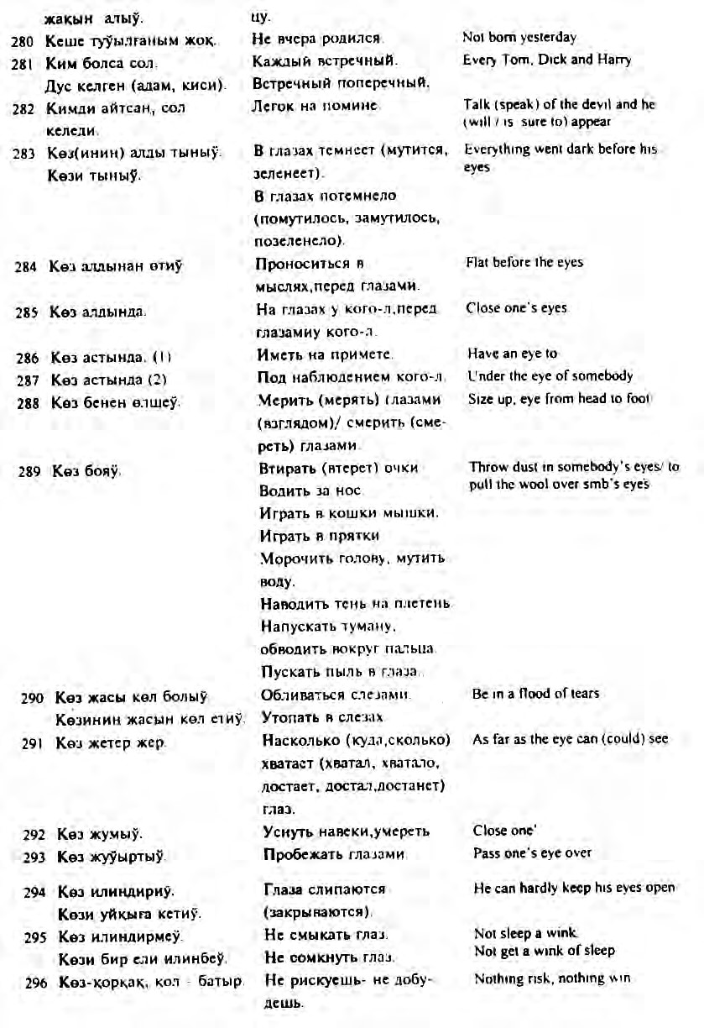
- S.Esemuratova (2011)
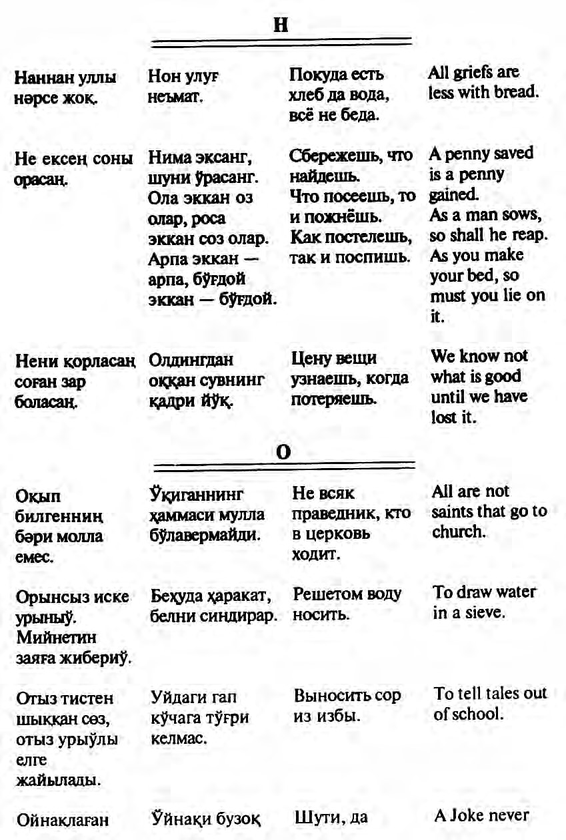
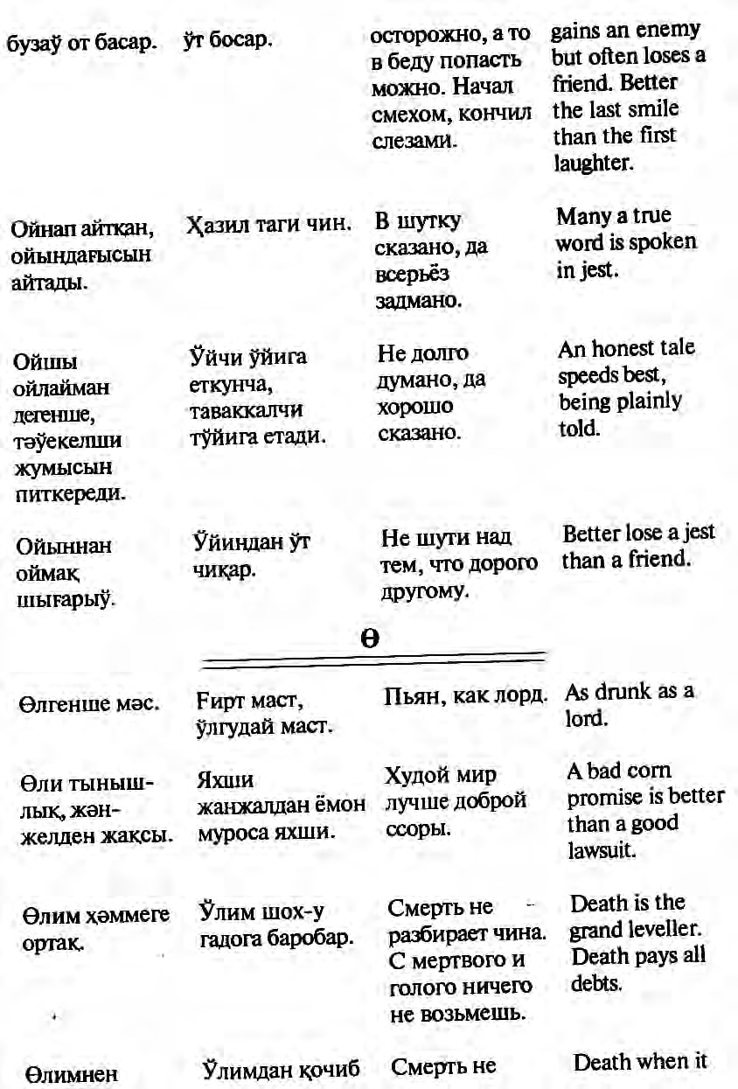
- K.M.,Koshanov , A.Umarov , G.B. Nurabaeva (2011)9
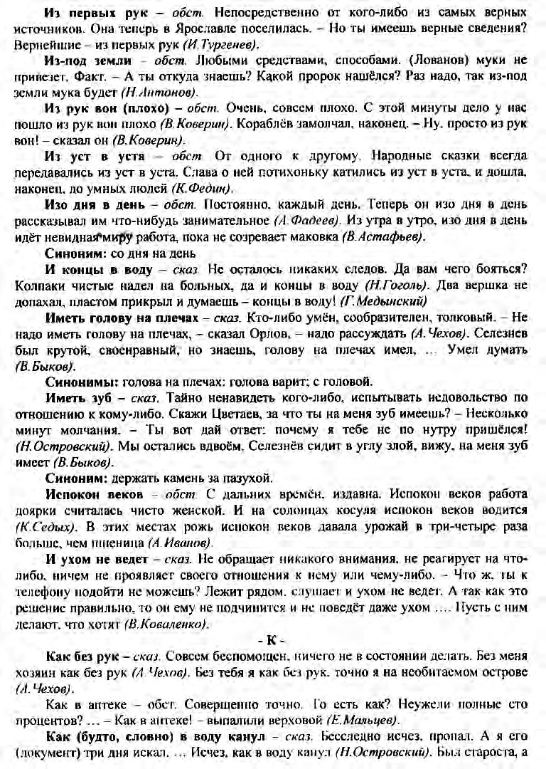
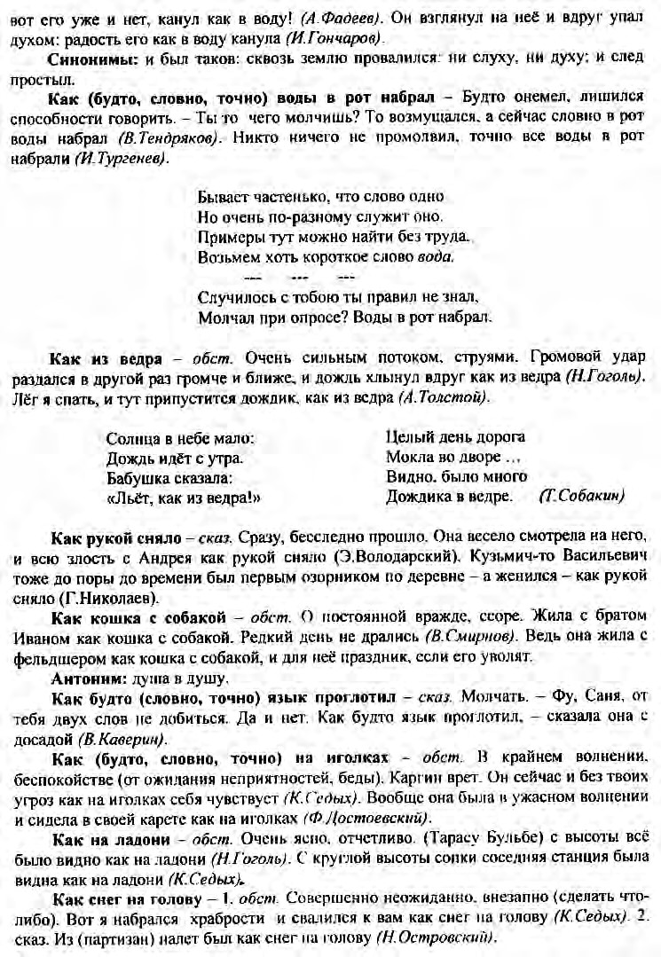
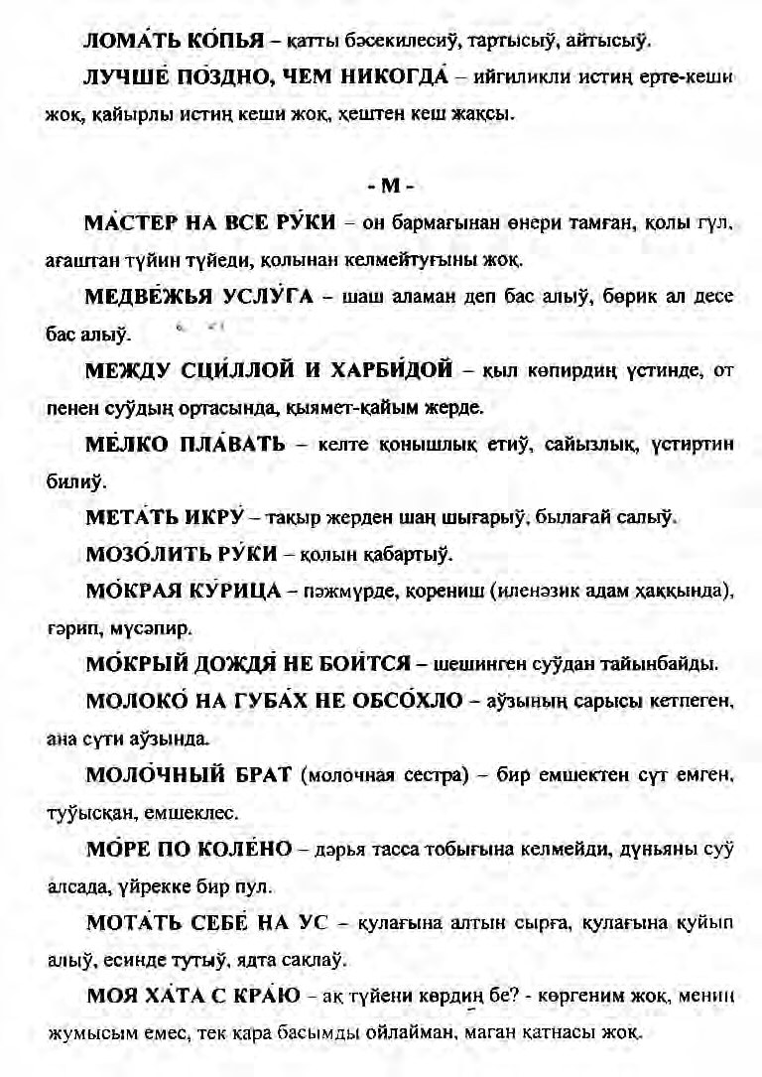
- Q.Qoshanov (2012)
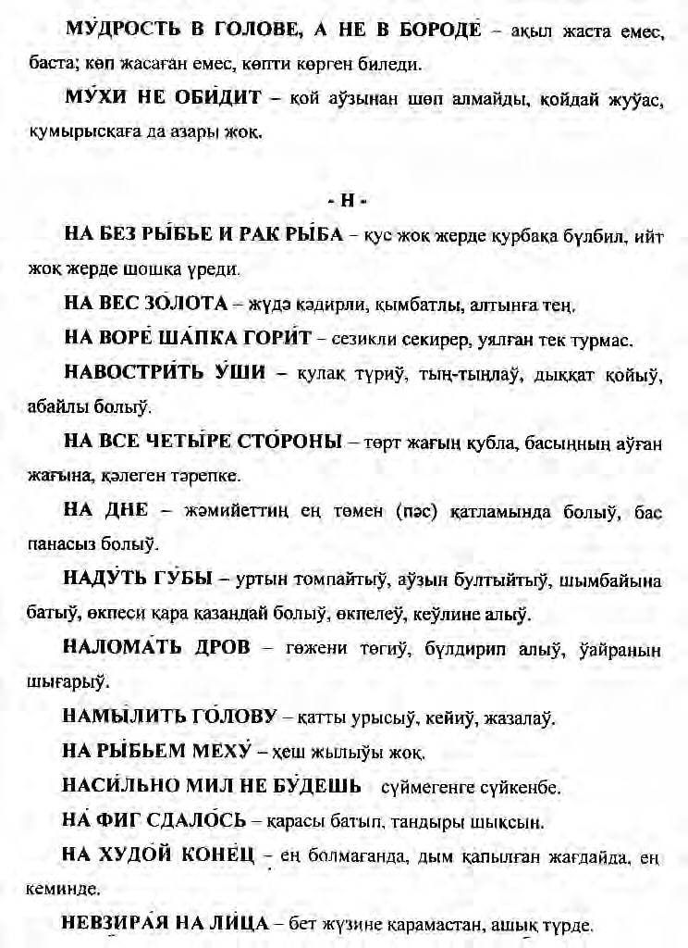
- Q.Paxratdinov, Q.Bekniyazov (2012)
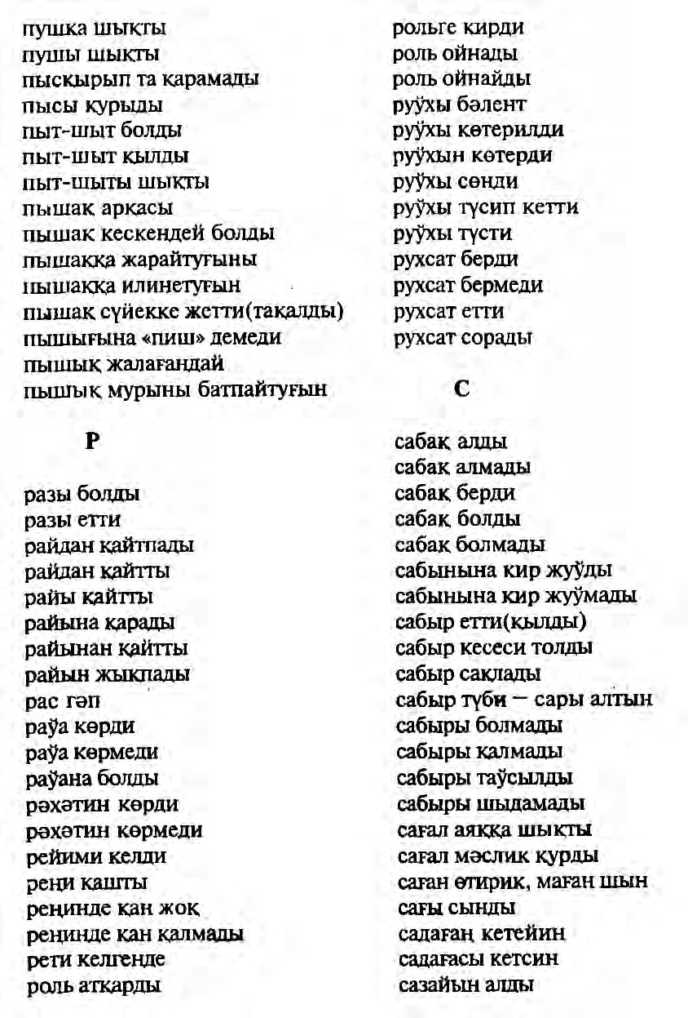
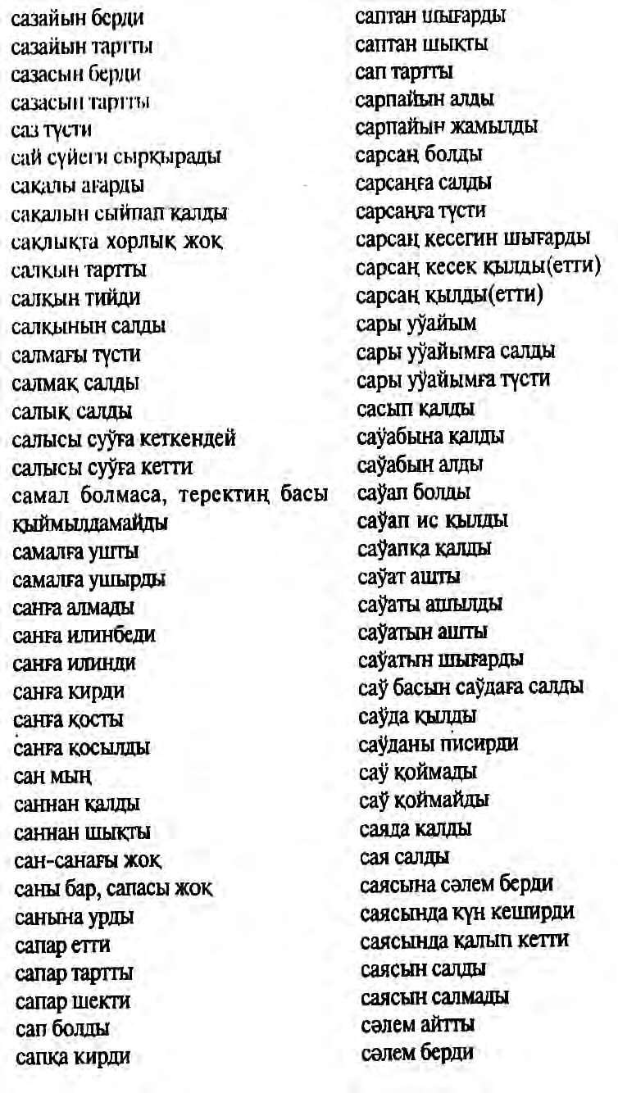
- Q.Paxratdinov, Q.Bekniyazov (2018)
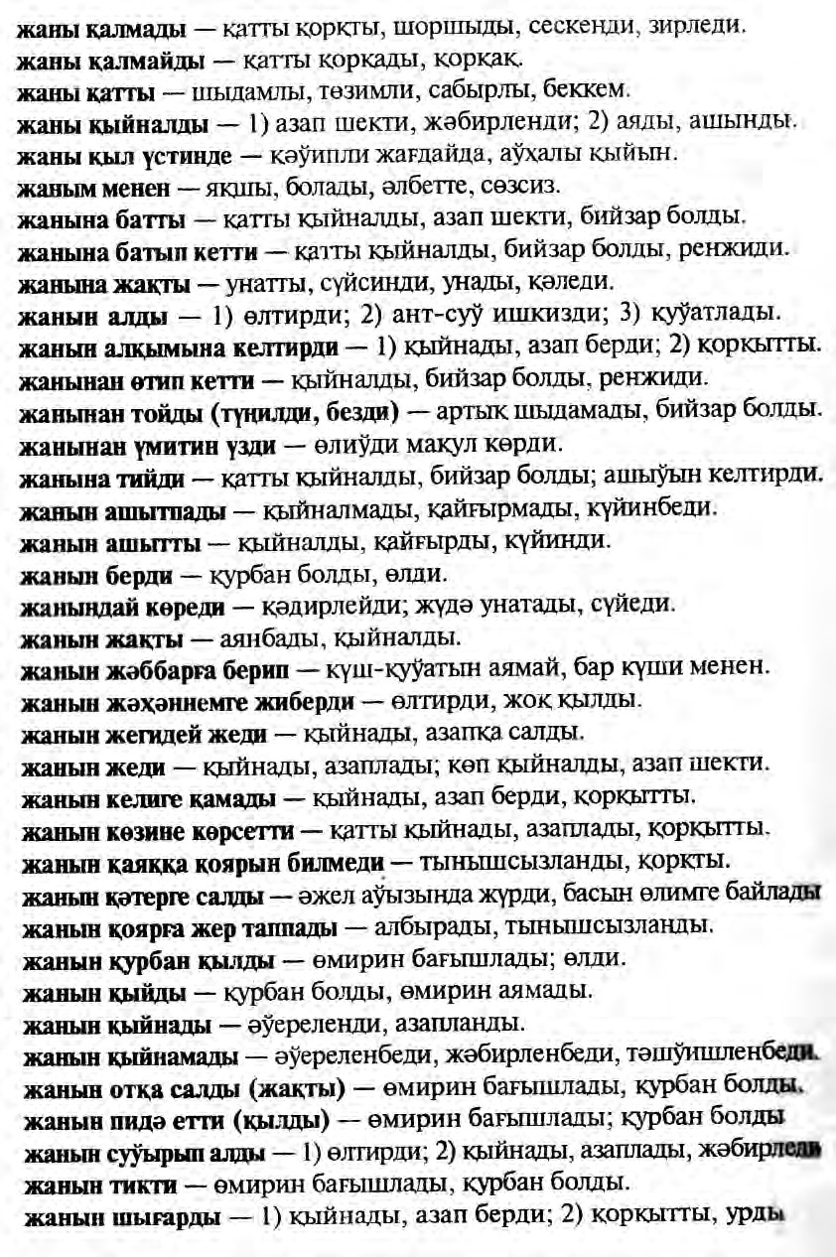
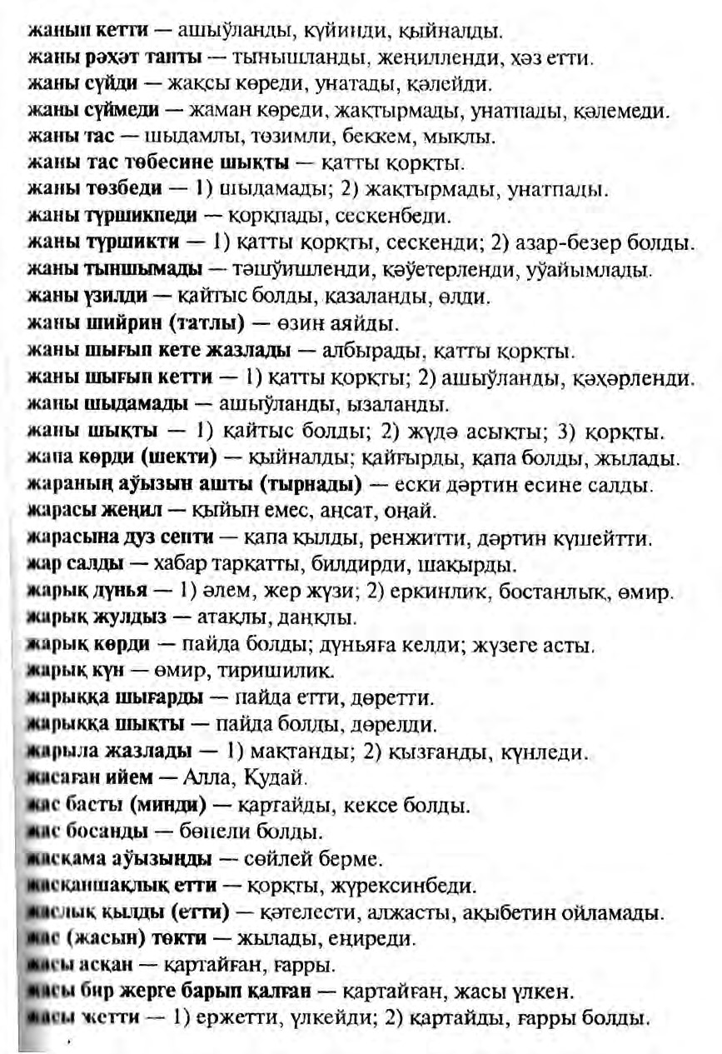
13.ENGLISH-KARAKALPAK IDIOMS.(2014)
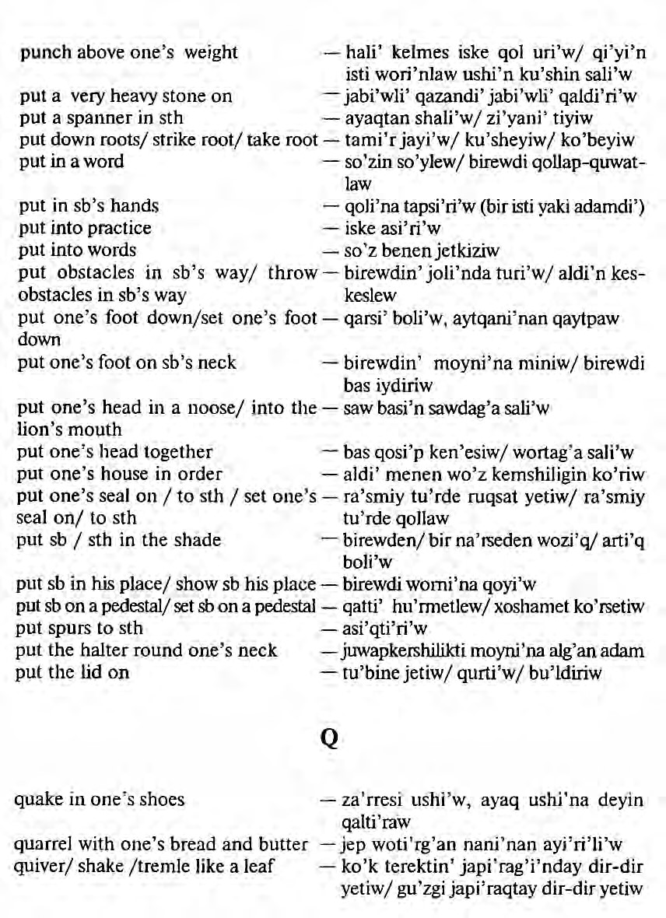
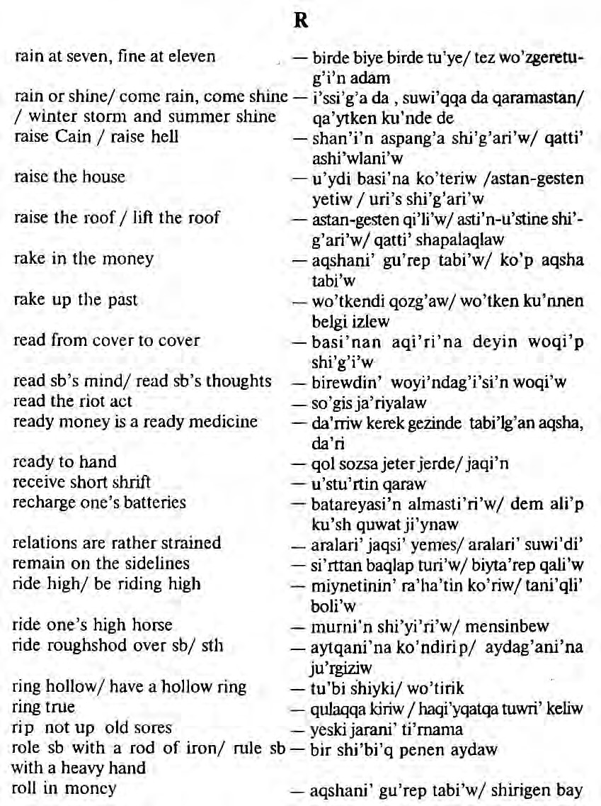
14.A.Pirniyazova, Q.Sársenbaev (2018)
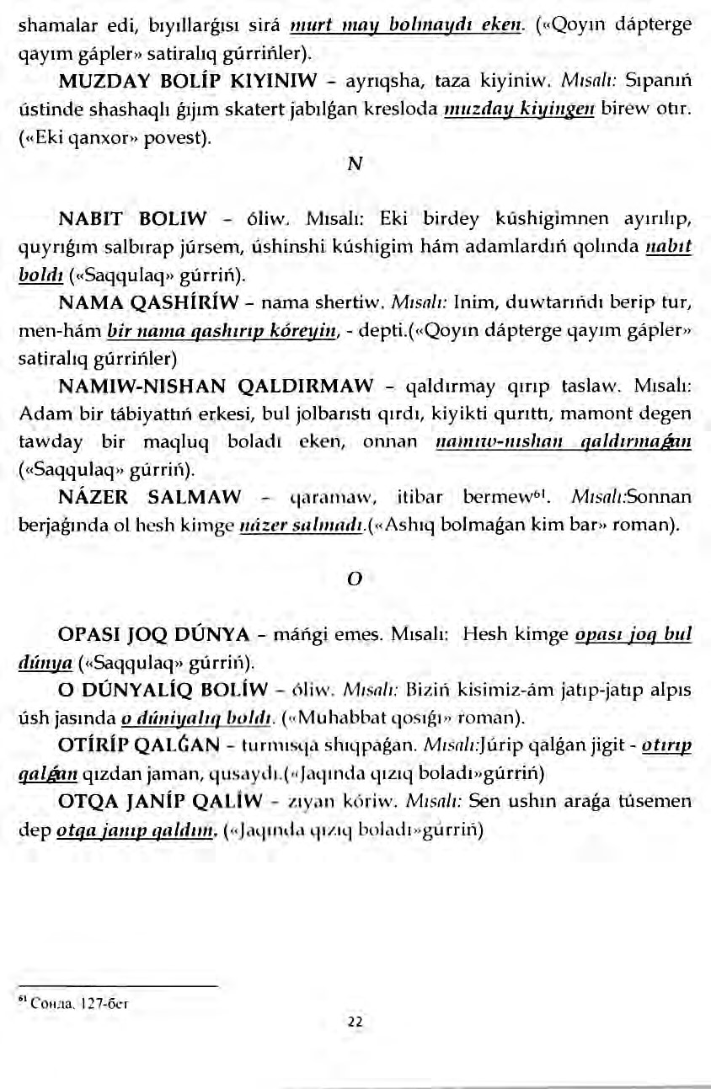
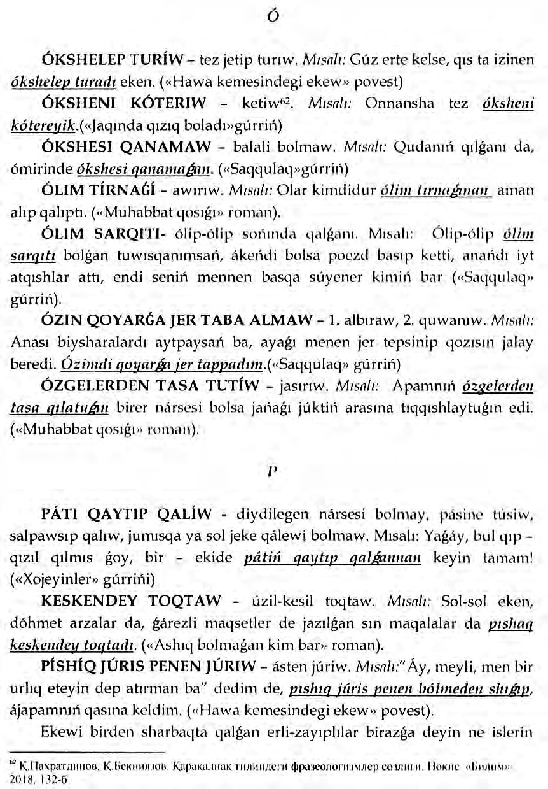

Maǵlıwmat alınǵan derek: Yusupova B.T. Qaraqalpaq tiliniń frazeologiyası (Oqıw qollanba), Tashkent, “Tafakkur bo’stani”, 2020.

Yo‘ldoshev B. O‘zbek frazeologiyasi va frazeografiyasi masalalari. –Toshkent: Muharrir. 2013. – 72-97-betler.
Russko-karakalpakskiy slovar Russha-qaraqalpaqsha sózlik / A.Turabaev, K.Seytova i dr.: pod red. A.Turabaeva. – T.: Sharq, 2010.
English-karakalpak idioms. – N.:Bilim, 2014. – 3-bet.

